Brüche mit
Wendeplättchen
(LU 4)

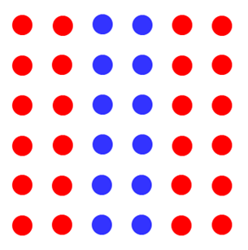

Inhaltsverzeichnis
A Hinweise für die Lehrkraft ………………………………………………….2
B Lernumgebung ……………………………………………………………….5
C Arbeitsbögen / Materialien / Sprachbildung / Lösungen….……….....6

1 Einordnung innerhalb des Themenbereichs
In dieser Lernumgebung geht es darum, die Brüche als Anteile vom Ganzen handelnd zu erfahren. Die Schülerinnen und Schüler legen mit Wendeplättchen Muster, bestimmen Anteile (z.B. den blauen Anteil) und beschreiben sie mit einem Bruch. Sie erfahren, dass die Anteile sich unterschiedlich darstellen und beschreiben lassen: „4 von 12 Plättchen sind blau.“ oder „Jedes 3. Plättchen ist blau.“ Sie erkennen, dass sich gleiche Anteile mit verschiedenen Brüchen beschreiben lassen (z.B. $\frac{1}{2}$ = $\frac{3}{6}$ ).
Niveaustufe D

2 Didaktisch-methodische Hinweise (praktische Hinweise zur Durchführung)
Zeitdauer: ein bis zwei Doppelstunden
Zu 1.:
- Als Einführung wird eine Aufgabe gewählt, die im Sinne der Differenzierung sicherstellt, dass alle Kinder, unabhängig von ihrem Leistungsniveau, am gleichen Thema arbeiten. Alle Schülerinnen und Schüler müssen mit dem Begriff Bruch und der Bruchschreibweise vertraut sein. Muster legen und zeichnen motiviert und bietet Freiraum zum eigenen Gestalten, wobei die Kinder zunächst selbst entscheiden, ob sie die Plättchen in Reihen oder als Feld anordnen.
- Für die Beschreibung der Muster stehen Hinweise (Tipps) auf dem Arbeitsblatt zur Verfügung.

Zu 2.:
- In Partnerarbeit setzen sich die Schülerinnen und Schüler mit Tinas Behauptung auseinander.
- Zur Dokumentation dient die Vorlage „12 Wendeplättchen“, die ein Vergleichen der unterschiedlichen Darstellungen erleichtert.
- In der Auswertung dieser Aufgabe wird thematisiert, dass sich 22 echte Brüche (Brüche, bei denen der Zähler kleiner als der Nenner ist, z.B. $\frac{5}{6}$ oder $\frac{3}{12}$) darstellen lassen, aber nur 11 verschiedene Anteile vorkommen.
- Die Auswertungsphase kann in Form eines Unterrichtsgesprächs oder in Gruppengesprächen gestaltet werden.

Zu 3.:
- Das Legen eigener Muster mit den Wendeplättchen erfolgt in Einzelarbeit und wird auf dem Arbeitsbogen dokumentiert.
- In der sich anschließenden Gruppenarbeit sind die Schülerinnen und Schüler gefordert, ein gemeinsames Konzept zur Klassifizierung der verschiedenen Muster in „Familien“ zu entwickeln. Dabei tauschen sie sich über die verschiedenen Klassifizierungskriterien, die Darstellung und Möglichkeiten der Präsentation aus. Dies fordert eine intensive Kommunikation unter den Lernenden. Damit werden die prozessbezogenen mathematischen Kompetenzen „Kommunizieren“, „Argumentieren“ und „Darstellen“ gefördert.

Zu 4.:
- Mit dieser Aufgabe erhalten die Kinder den Auftrag, sich in umgekehrter Weise mit dem Thema Bruchanteil zu befassen: Ausgehend von vorgegebenen gebrochenen Zahlen ($\frac{1}{5}$ ; $\frac{2}{3}$ und $\frac{5}{6}$) sollen sie Überlegungen anstellen, welche Brüche sich mit einer Menge von 30 Wendeplättchen darstellen lassen. Das Vergleichen der verschiedenen Lösungsvorschläge bietet einen Gesprächsanlass und fördert Kompetenzen in Bezug auf Kommunizieren und Argumentieren.

3 Prozessbezogene mathematische Kompetenzbereiche (siehe Handreichung, Punkt 2)
Mathematisch  argumentieren | Probleme  mathematisch lösen | Mathematisch  modellieren | Mathematische  Darstellungen verwenden | Mit symbolischen, formalen und technischen Elementen umgehen | Mathematisch kommunizieren
1.2.2 | 2.1.1 |  | 4.2.1 |  | 6.1.1, 6.4.1

4 Sprachbildung
4.1 Sprachliche Stolpersteine in der Aufgabenstellung (entfällt)
Es muss sichergestellt werden, dass die Lernenden folgende Begriffe/Wörter verstehen:

dokumentieren, gestalten, jeweils, auf verschiedene Art darstellen

4.2 Wortliste zum Textverständnis
Die Lehrkraft muss sich vergewissern, dass die Schülerinnen und Schüler folgenden Wortschatz verstanden haben, bevor sie die Lernumgebung bearbeiten.
Nomen | Verben | Sonstige
das Muster  der Anteil  der 3. Teil  ein Drittel von  der Bruch  die Bruchschreibweise  die Anordnung | beschreiben – ich beschreibe  behaupten – ich behaupte | jedes 3. Plättchen  nach „Familien“ ordnen  …. mehr als ….

Im Rahmen dieser Lernumgebung eignen sich die Schülerinnen und Schüler folgende Sprachmittel (fachbezogener Wortschatz und fachbezogene Redemittel) an, die sie bei der Ergebnissicherung aktiv anwenden:
$\frac{1}{3}$ aller Plättchen
der Anteil von
der Bruch, der Bruchteil
der Zähler, der Nenner,
ein Halb, ein Drittel, ein Viertel,…

4.3 Sprachliche Hilfen zur Darstellung des Lösungsweges
(siehe Kapitel C, Sprachliche Hilfen für den Lösungsbogen)

Erst nachdem die Schülerinnen und Schüler ihren eigenen Denkweg entwickelt und den Lösungsweg mit ihrem eigenen Sprachwortschatz formuliert und präsentiert haben, kann es sinnvoll sein, den Arbeitsbogen zusätzlich zur weiteren Unterstützung für die Formulierung eines Rechenweges auszuhändigen.

5 Material für den Einsatz dieser Lernumgebung
Anzahl | Name des Materials
pro Kind | Lernumgebung (LU)
pro Kind | Arbeitsbogen (AB 1) und Arbeitsbogen (AB 2)
 | große Anzahl von Wendeplättchen; Plakat pro Vierergruppe

6 Evaluation (siehe Handreichung, Punkt 7)

Anteile darstellen und benennen
TIPPS
- Jedes _____ Plättchen ist blau.
- Vier von ____Plättchen sind blau.
- Der ______Teil der Plättchen ist blau.
- Ein _______ der Plättchen ist blau.
- aller Plättchen ist blau.
- von 12 Plättchen ist blau.

- Lege mit 12 Wendeplättchen (4 blaue, 8 rote) verschiedene Muster.
- Zeichne die Muster.
- Lege und zeichne auch Muster in einer Reihe.
- Beschreibe die Muster. Die Tipps helfen dir.

- Tina behauptet: „Mit 12 Wendeplättchen kann ich mehr als 20 Brüche darstellen.“
- Findet möglichst viele Brüche, die ihr mit 12 Wendeplättchen darstellen könnt (verwendet immer alle 12 Plättchen). Dokumentiert eure Ergebnisse.
- Was fällt euch auf? Vergleicht die Anteile. Notiert eure Überlegungen.

- Lege ein Quadrat aus 36 Wendeplättchen und gestalte verschiedene Muster.
- Benutze den Arbeitsbogen und gib jeweils den Anteil der blauen Wendeplättchen in Bruchschreibweise an.
- Arbeitet in Vierergruppen zusammen.
Schneidet die Muster aus und ordnet sie auf einem Plakat nach „Familien“. Begründet eure Auswahl und stellt sie den anderen vor.

- Nimm 30 Wendeplättchen.
- Stelle die Brüche $\frac{1}{5}$, $\frac{2}{3}$ und $\frac{5}{6}$ auf verschiedene Art dar.
- Zeichne die Anordnung.
- Vergleiche mit einem anderen Kind.
- Welche anderen Brüche kannst du noch darstellen?

Vorlage 12 Wendeplättchen

Lege mit 36 Wendeplättchen Muster. Male sie in die Vorlage ein und gib den Anteil der blauen Plättchen an!

Sprachliche Hilfen zur Darstellung der Lösung (Aufgabe 2b)
Notiere deinen Rechenweg. Diese Bausteine helfen dir:

gleich
verschieden
unterschiedlich
der Anteil
der Bruch, die Brüche
der Zähler
der Nenner, die Nenner

Zu 1.:
a) Individuelle Lösungen, z.B.
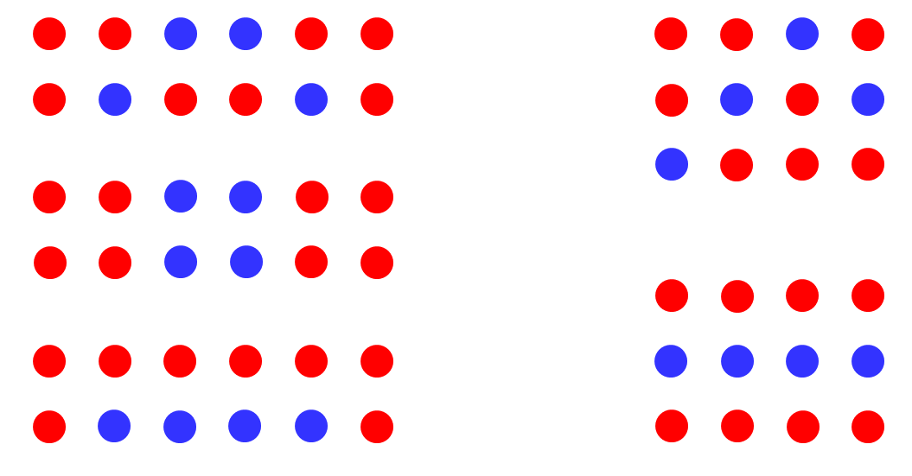
b)
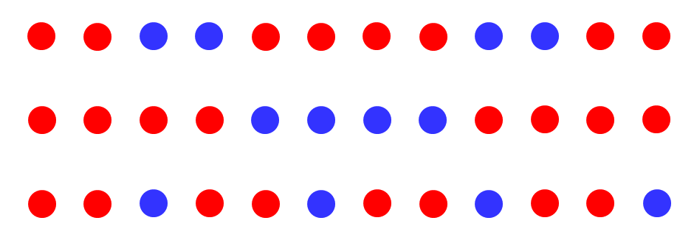
- Mögliche Lösungen sind:
- Jedes 3. Plättchen ist blau.
- Vier von 12 Plättchen sind blau.
- Der 3. Teil der Plättchen ist blau.
- Ein Drittel der Plättchen ist blau.
- $\frac{1}{3}$ aller Plättchen ist blau.
- $\frac{4}{12}$ von 12 Plättchen ist blau.
- $\frac{1}{3}$ von 12 Plättchen ist blau.

Zu 2.:
- Mit 12 Wendeplättchen lassen sich 22 echte Brüche darstellen:
$\frac{1}{2}$; $\frac{1}{3};$ $\frac{2}{3};$ $\frac{1}{4}$ $; \frac{2}{4};$ $\frac{3}{4};\frac{1}{6}; \frac{2}{6}; \frac{3}{6};$ $\frac{4}{6}$ $; \frac{5}{6};$ $\frac{1}{12};$ $\frac{2}{12};\frac{3}{12}$ $; \frac{4}{12};$ $\frac{5}{12};$ $\frac{6}{12}; \frac{7}{12};\frac{8}{12}; \frac{9}{12};$ $\frac{10}{12}$; $\frac{11}{12}$

- Eine mögliche Überlegung könnte lauten: „Der Anteil der blauen Plättchen ist der gleiche z.B. bei $\frac{1}{2 }$ und $\frac{3}{6}$ , aber die Brüche sind unterschiedlich.“

Zu 3.:
- Individuelle Lösungen z.B.
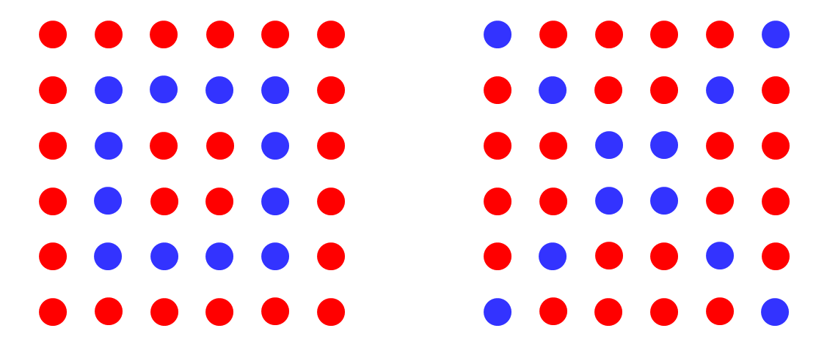

- Die „Familienbildungen“ können sich z. B. am Muster (Anordnung der Wendeplättchen)
hier: Muster mit Quadraten
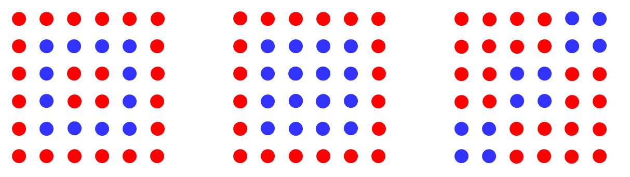

oder am Anteil orientieren.
Bei den abgebildeten Mustern ist der Anteil der blauen Plättchen jeweils $\frac{1}{3}$ .
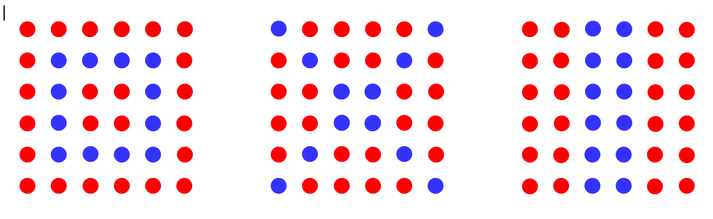

Zu 4:

Individuelle Lösungen, z.B. Der Anteil der blauen Plättchen ist:
$\frac{1}{5}$ $\frac{2}{3}$ $\frac{5}{6}$
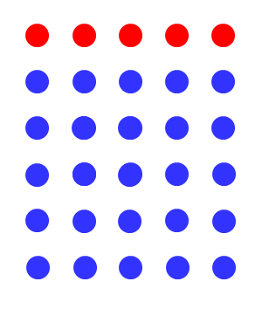
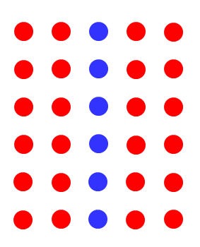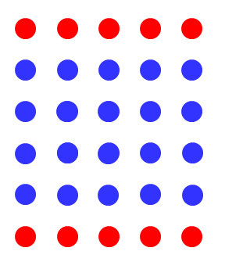

d) Individuelle Lösungen z.B. $\frac{1}{2}$; $\frac{1}{3};$ $\frac{2}{3};$ $\frac{4}{5};\frac{1}{6};\frac{1}{10};$ $\frac{1}{15};\frac{7}{15}$

Alle Grafiken und Bilder erstellt von iMINT Grundschule Mathematik

